Istituto Comprensivo Nord
Scuola Secondaria di I grado “E. Fermi” 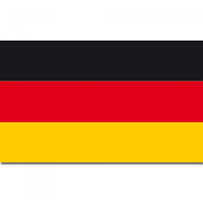
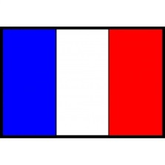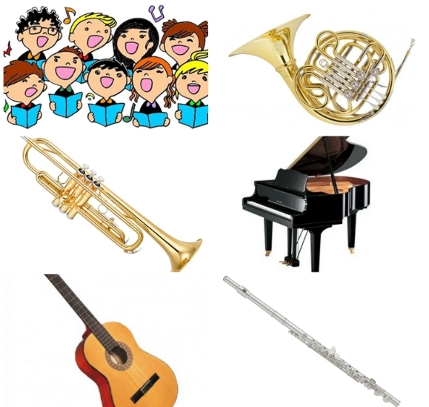
Cerimonia di consegna
Attestati Certificazione Europea
L. Inglese, L. Francese, L.tedesca
KET- DELF-FIT
Certificazioni Musicali Trinity
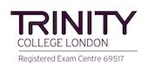
MARTEDÌ 18 OTTOBRE 2022
ORE 15,00
AUDITORIUM DELL’ISTITUTO COMPRENSIVO NORD
VIA GHERARDI, 66

